Universidad del Valle de Guatemala



[This Photo](http://es.m.wikipedia.org/wiki/archivo:uvg_logo.jpg) by Unknown Author is licensed under [CC BY-SA](https://creativecommons.org/licenses/by-sa/3.0/)

Organización de computadoras y Assembler

Rodrigo Morales #17027

Paul Belches #17088

Sección 10

**PROYECTO No. 3:**

*Salto de Ranas*

**Salto de Ranas Juego:**

El juego consiste en un tablero de 2N+1 casillas, donde n es el número de “Ranas” de cada color (oscuras y claras), el objetivo del juego es trasladar todas las “ranas” oscuras o claras hasta el otro lado del tablero:



Las reglas del juego:

* Las “ranas” solo se pueden mover hacia adelante.
* Las ranas pueden moverse a la casilla de enfrente si está vacía, o puede saltar a una rana que este delante solo si la casilla siguiente está vacía.

Esto deja solo dos posibles resultados: trasladar todas las ranas hasta el otro lado del tablero o quedarse atorado.

Para saber el número mínimo de movimientos existe una fórmula: N^2 + 2N, donde N es el número de fichas por cada color.

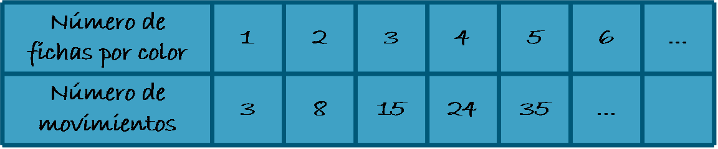

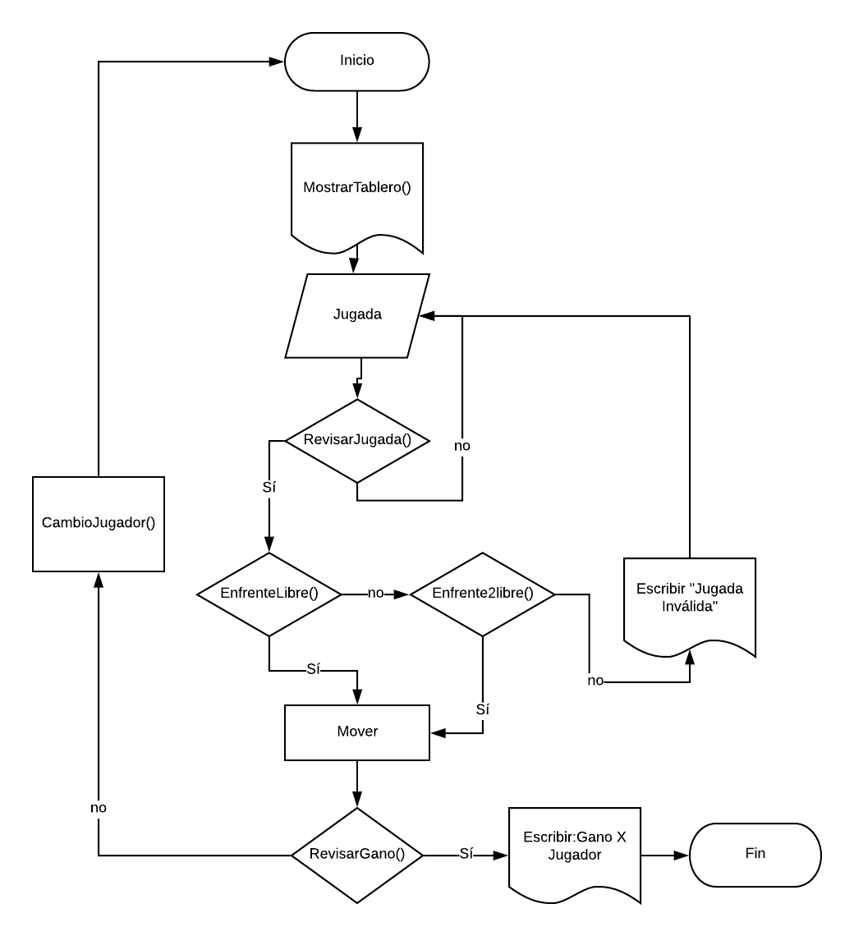**Diagrama de Flujo:**

**Explicación del Algoritmo:**

Primero se muestra como se encuentra el tablero, luego se le pide al usuario que ingrese el número de la rana que quiere mover. Se revisa la jugada, si enfrente está libre se mueve sino ve si puede saltar a la rana que está enfrente, de no poder hacer ninguno de los 2 movimientos se le dice al usuario que su jugada es invalida. Si se logra mover revisa si todas las ranas ya llegaron al lado contrario, de ser así se acaba el juego sino se cambia de turno y eso se repite infinitamente.

**Uso de registros:**

R0-R3, R8: se usan como parámetros de las subrutinas.

R6, R7: contador